Studuj kreativně

kreativní techniky v učení
Kurz je vytvořen podle blogu Studuj kreativně, který vytvořili Olga Biernátová (UTB) a Dagmar Chytková (FF MU). Představuje různé kreativní metody, které můžete využít (nejen) při psaní závěrečných prací
a přípravě na státnice. Brainstorming, mentální mapování, rychločtení atd. – to vše vám může pomoci studovat efektivněji a zábavně. Podívejte se na psaní závěrečné práce s pomocí kreativních technik krok po kroku.
Kreativní přístup jistě není pro každého a není ani jedinou správnou cestou. Mnohým stále více vyhovuje tvorba osnov tradiční cestou
a příprava tabulek, pastelky by nevzali do rukou a kreslení map jim připadá jako ztráta času. Proti takovému názoru se rozhodně nestavíme, spíše nabízíme alternativu, která může mnohým padnout do oka.
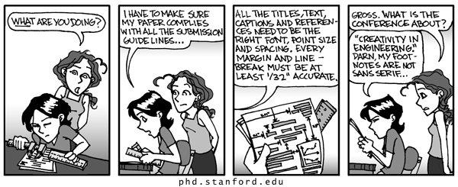
Obsah:
- Výběr tématu práce
- Tvorba osnovy práce pomocí mentálního mapování
- Rychločtení
- Informační hygiena a time management
- Brainwritting a tvůrčí psaní
- Techniky učení
- Použité zdroje

Výběr tématu práce
Vybrat si téma práce není tak jednoduché, jak se na první pohled zdá. Pokud nemáte na výběr z několika možností, popř. se vám žádná nezamlouvá, nezbývá nic jiného, než přijít s vlastním tématem. Téma by mělo být nové, originální, inovativní… Už jen tato kritéria jsou děsivá. Výběr tématu by měla provázet také rešerše dostupných zdrojů a dalších závěrečných prací. Ne každému se poštěstí, aby mu téma práce jen tak spadlo do klína. Pokud jste dlouhodobě specializovaní na určitou oblast vašeho oboru, máte velkou výhodu, ale co když ne? Navíc vás tlačí čas. Jedna rada od nás: Google vám většinou nevybere téma práce, nenabídne ho na prvních příčkách ve vyhledávání. Poradit si budete muset sami. Odolejte a zapuďte myšlenky na to, že celé ty státnice jsou k ničemu
a kariéra uklízečky se zdá být docela zajímavá.

Brainstorming a klobouková metoda
Výběr tématu práce může být nejen efektivní, ale také zábavný. První důležitá rada zní: Jakkoliv některé rady budou vypadat šíleně a nemožně, věřte jim. Jsou odzkoušené po celém světě a fungují.
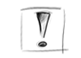
První technika, kterou můžete vyzkoušet, se nazývá brainstorming. Díky brainstormingu je možné získat celou řadu návrhů, ze kterých můžete později vybírat.
Brainstorming je metoda, která je zaměřená na generování množství nápadů na určené téma. Funguje většinou skupinově, ale hravě ji uplatníte i sami. Většinou probíhá tak, že si skupinka lidí sedne a začne navrhovat nejrůznější nápady. Efektivita metody pak spočívá v tom, že jednotlivé nápady se stávají podnětem pro ty další, vše tedy funguje na asociacích.
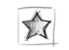
Pro ilustraci uvádíme jeden příklad asociací na téma nůž: vidlička, lžička, příbor, máslo, chleba, ostrý, bolest, zbraň, smrt, obrana, nůžky, nůše, košík, květiny, řezba, květinář, vysvědčení…Možná se vám zdá divné, kde se tam vzal košík nebo květinář. Jsou to konkrétní asociace, které máme spojené s některými ze slov výše uvedenými. Kdybychom pokračovali dále, získáme mnoho slov, sousloví a třeba i vět, které nám pomohou se v něčem rozhodnout.
Brainstorming můžete vyzkoušet i sami a reagovat na své vlastní nápady asociativně. Anebo se sejděte s několika kamarády a zkuste to společně. I tak neřízená metoda jako brainstorming má ale svá pravidla, kterých je třeba se řídit, aby byla co nejefektivnější.
- nehodnoťte, nekritizujte (ani sebe, ani ostatní účastníky brainstormingu), zabíjí to kreativitu a vůbec ochotu něco vymýšlet
- vynasnažte se toho najít co nejvíc, zde kvantita vítězí nad kvalitou (prostě vymýšlejte cokoliv, co vás bude napadat, neselektujte)
- vše zapisujte (každý nápad, každé slovo zachyťte na papír, i když se vám to bude zdát jako hloupost)
- inspirujte se tím, co již na papíře je (to jsou asociace)
- pokud budete brainstorming provádět ve skupince, pamatujte, že v tu chvíli jste si všichni rovni
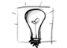
To nevypadá zle, že? Je to jednoduchá, a přesto efektivní metoda, kterou používají mnozí lidé, když se snaží vyřešit nějaký problém, plánují projekt atd. Vám teď už jen zbývá vzít si papír a zkusit vypsat vše, co vás napadá. Určitě se během chvilky dopracujete alespoň k tematice, které se chcete věnovat. To bude prvotním cílem. Najděte nejdřív zaměření práce, poté brainstormujte dál již nad tímto tématem, snažte se ho rozvést jakkoliv vás napadne.
Nevyhodnocujte si svůj brainstorming hned. Nechte ho uležet, alespoň několik hodin, lépe přes noc. Poté se na své nápady podívejte znovu
a zkuste si vybrat to, co je schůdné.
Příklad špatného a správného brainstormingu: http://youtu.be/cmoWCSyujPY Dále se můžete podívat na jeden skutečný pokus o brainstorming (v češtině), který vám může pomoci objektivně zhodnotit efektivitu této metody.
Samozřejmě může nastat situace, kdy se nemůžete rozhodnout mezi více tématy. Pomoci vám může další technika, a sice myšlenkové klobouky!
Myšlenkové klobouky vymyslel pan Edward de Bono, který je také autorem termínu laterární myšlení (tedy myšlení, které není lineární, zaběhlé, s jedním řešením, ale myšlení s více nápady, jdoucí mimo hranice obvyklého myšlení). Klobouky mají mnoho využití. Celkem existuje 6 klobouků, každý má svoji barvu.
A každá barva představuje určitý způsob myšlení. Nebudeme zde dlouze popisovat všechny možnosti využití. Více si můžete přečíst v tomto článku.
Pro začátek vám budou stačit pouze tři klobouky - černý, červený a žlutý.
A právě tyto tři klobouky by vám měly pomoci vybrat to téma, které pro vás bude nejlepší.
Černý klobouk představuje kritiku, negativní aspekty. Červený klobouk představuje emoce (jakékoliv pocity, dobré i špatné). Žlutý je tu pak od toho, aby ukazovat to dobré, pozitivní.
Vypište si tedy témata, mezi kterými se nemůžete rozhodnout a přiřaďte ke každému všechny klobouky. Napište vše negativní k tématu, vypište své emoce, najděte vše pozitivní. Sami pak poznáte, které téma zvítězí. Opět doporučujeme zbytečně nespěchat.
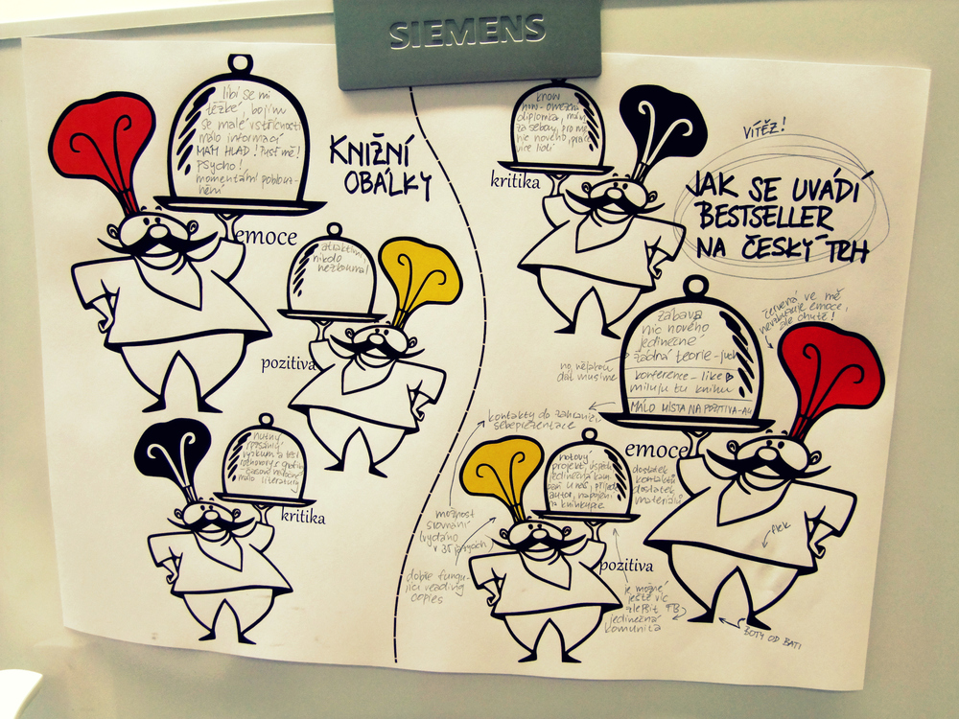
Kloboukovou metodu si můžete dle libosti upravovat a vylepšovat. Vyzkoušeli jsme pro vás tzv. „ledničkovou metodu„. Jíst a pít musí totiž každý, lednici tedy navštívíte několikrát denně. Využijte ji k tomu, abyste se přinutili přemýšlet. Na lednici si připněte papír s klobouky a přinuťte se vždycky něco nového napsat před tím, než lednici otevřete. Každý jogurt, pití, zmrzlina, všechno musí být zaplaceno alespoň jednou novou myšlenkou. Pozn.: Donuťte se do lednice chodit sami, nezneužívejte partnera, rodiče, děti ani spolubydlící (ti za vás myslet nebudou). Občas se vám stane, že se před ledničkou chvíli „zaseknete“, ale hlad a chuť vás donutí něco vymyslet. I když občas máte problém s červeným kloboukem, protože hlad odvádí vaše emoce od tématu:)

Tvorba osnovy práce pomocí mentálního mapování
Dalším krokem při psaní závěrečné práce je tvorba osnovy. Na začátku se snažte si zaznamenat vše, co vás k tématu napadá. Můžete k tomu opět použít metodu brainstormingu, nebo si prostě občas někde zapsat nějakou poznámku. Dále je třeba nápady utřídit, dát do kontextu, přidat další asociace a vztahy, vytvořit přehlednou kostru. Zde mohou pomoci mentální mapy. Mentální mapa je podle Tonyho Buzana (otce mentálních map) nejdokonalejší organizační nástroj našeho mozku. Jednoduše řečeno se jedná o nejsnadnější prostředek, jak dostat informace do mozku i jak je dostat z něj. Tyto mapy tedy efektivně mapují naše úvahy.

K čemu všemu je mentální mapa?
- podklad k prezentování, diskuzi apod. (slouží jako osnova mluvčímu)
- technika učení (slouží k lepšímu zapamatování učiva)
- vyhodnocení brainstormingu
- nástroj pro plánování (času, práce, dovolené, diplomové práce, nákupu…)
- nástroj pro zapisování poznámek
Zajisté bychom našli plno dalších možností využití mentálních map. Doporučujeme vám knihu Tonyho Buzana Mentální mapování (2007). Najdete
v ní téměř vyčerpávající popis využití mentálních map a možností práce se svým mozkem.
Než si povíme, jak takovou mapu vytvořit, musíme vás upozornit, že mentální mapy jsou velmi individuální záležitostí. Je vhodné si mapy kreslit sám a nevyužívat mapy cizích lidí. Zkuste si zadat do Google pictures „mind maps“. Uvidíte, jak takové mapy vypadají. Některým mohou připadat nepřehledné. Pro svého tvůrce však ne. Jde o to mít informace na jednom místě (papíře). Majitel takové mapy pak vidí problém uceleně, ale může se dívat i na jednotlivé části problému (jednotlivé větve). Kouzlo mentálních map lze většinou objevit až poté, co si každý nějakou mapu nakreslí. Chce to tedy kreslit, kreslit a kreslit (nebo mít vhodný online nástroj).

Jak vytvořit mentální mapu
Zde se můžete podívat na krátký návod, který je sám mentální mapou: http://prezi.com/9qshm2lhcisj/jak-na-mentalni-mapu/
Tony Buzan popisuje 7 kroků, které pomohou k tomu vytvořit dokonalou mentální mapu. Zde jsou:
- Mapu vždy začněte tvořit uprostřed na šířku položeného čistého papíru. Nebudete tak své nápady omezovat předem tím, že ústřední myšlenku umístíte do rohu.
- Ústřední myšlenku vyjádřete obrázkem, symbolem. Názorné zobrazení vám pomůže využít vaši představivost.
- Používejte barvy, inspirujte tím svůj mozek.
- K centrálnímu obrázku připojte hlavní větve, k nim větve druhé úrovně atd. Podpoříte tak práci svého mozku s asociacemi. Kdybyste od začátku psali všechny informace nejprve do jedné větve, potom do další, odříznete z proudu uvažování všechny ostatní větve a asociace nemohou probíhat volně.
- Větve zakreslujte jako křivky, nenuďte svůj mozek! Rovné čáry působí stroze a mozek se nudí.
- Pro zvýšení účinnosti svých myšlenkových map používejte pro každou linku jen jedno klíčové slovo či slovní spojení. K jednomu slovu snadněji přidáte další asociace nebo informace. A dlouhý text ve větvích působí nepřehledně a brzdí vaše myšlení.
- Užívejte obrázky a symboly po celé ploše mapy, je to zábava. Bez obrázků mapa zůstává sice funkční, ale ztrácí část ze své inspirativnosti. Jeden obrázek vydá za tisíc slov.
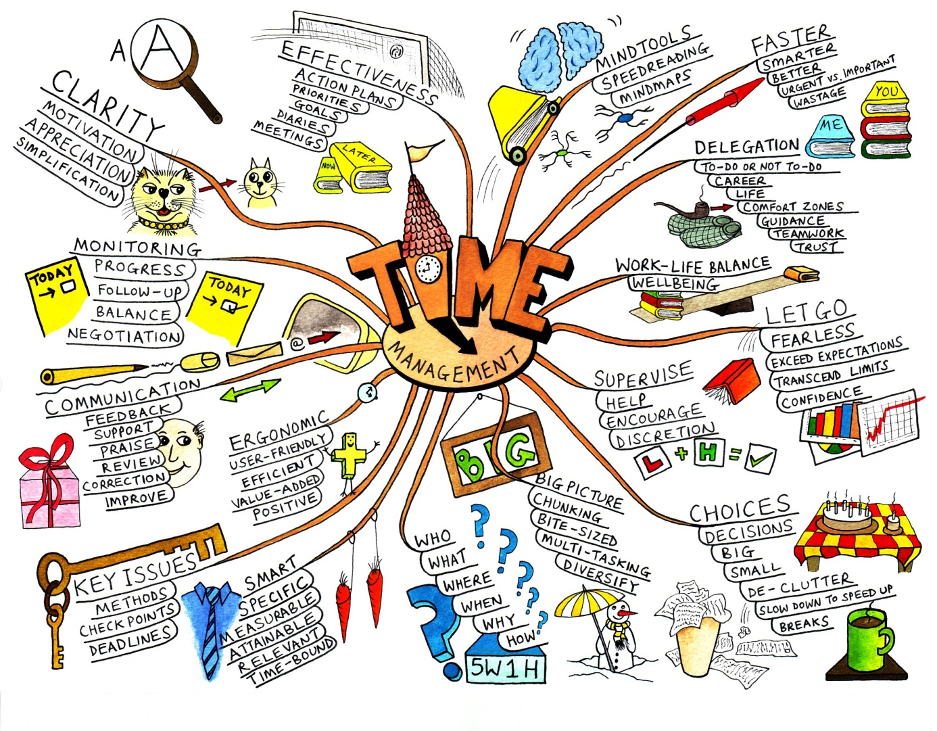
Mapu si můžete zkusit nejdříve vytvořit na lehčí téma (např. plán dovolené nebo plán týdne). Poté zkuste rozpracovat osnovu své práce. Může se vám stát, že hned na poprvé nevytvoříte všechny větve nebo vytvoříte jinou hierarchii, než jaká by se hodila. To se často stává, neboť během kreslení mapy mozek stále pracuje (a pracují obě hemisféry). Takže se nebojte načrtnout si mapu a klidně ji různě překreslovat.
Mapu můžete tvořit ručně (balící papír, pastelky, pastely, barvy, fixy, na zemi, na zdi, na tabuli…) nebo použít některý z dostupných online nástrojů. Výhodou tvorby map online je zejména možnost mapu kdykoliv pozměnit, vkládat do ní odkazy a soubory, sdílet ji s dalšími uživateli apod. Mnohé nástroje jsou dostupné také formou aplikace pro tablety nebo smartphony.
Z široké nabídky nástrojů pro mentální mapování jsme vybrali dva (podle nás) nejzajímavější: online nástroj MindMeister a program iMindMap.

MindMeister
Přehlednou recenzi nástroje MindMeister naleznete ZDE. MindMeister je jedním
z nejlepších online nástrojů pro mentální mapování a je dobře použitelný také ve free verzi. Velkou výhodou je také možnost sdílení mapy. Můžete ji tak poslat např. svému vedoucímu práce, který ji může editovat. Veškeré změny se samozřejmě zaznamenávají. Podrobněji seznámit se s ním můžete v tomto videu: http://youtu.be/qdCsgZ8JN6A

iMindMap
iMindMap je program, který připravil přímo Tony Buzan (autor knihy o mentálním mapování). Zdarma si můžete stáhnout trial verzi. Dostupná je ale i velmi pěkná aplikace pro iPad. Mapu lze snadno uložit, exportovat jako obrázek, přidávat objekty z počítače atd. Zajímavá je např. funkce prezentace. Můžete svoji mapu krok po kroku prezentovat ve velmi atraktivní podobě. Za zmínku stojí také 3D prohlížení. Výslednou mapu si můžete vytisknout a jít s ní na konzultaci, dokreslovat apod. http://youtu.be/Vsf-F-6fZD4

Rychločtení

efektivní čtení, speed reading, turbo reading, photo reading atd.
Naučte se efektivně a rychleji číst. Efektivně znamená schopnost využít různých metod během čtení, rychle pak znamená, že zvýšíte počet přečtených slov za minutu bez toho, aby došlo ke ztrátě pochopení (porozumění). Víte, že průměrný netrénovaný čtenář čte rychlostí 125 – 225 slov za minutu? Čísla se samozřejmě v různých knihách rozcházejí, ale průměr je stále stejný. Při pravidelném tréninku lze dosáhnout rychlosti až 500 slov za minutu. Tomu málokdo věří, hlavně proto, že má většina lidí strach, že textu při takové rychlosti nebude rozumět. Toho se ale není třeba bát. Zatím je prokázáno, že porozumění naopak stoupá s trénovanou (!) rychlostí.
Konec teorie, začněme praxí. Na začátek je třeba říci, že se nelze tuto metodu naučit hned jako např. mentální mapy. Mnoho lidí to odradí. Tato technika si vyžaduje trochu vůle… Naším cílem bude naučit se udržet koncentraci nad textem (neodbíhat myšlenkami, neodbíhat od knihy atd.), rozšířit si zrakové pole a trénovat rychlejší čtení.
Na úvod něco ke koncentraci. Je třeba si koncentraci trénovat. Čím více má člověk tendence odbíhat od textu myšlenkami jinam, tím více ho text nebaví, ztrácí čas a hlavně klesá porozumění textu. Koncentraci je dobré cvičit na nějaké rutinní činnosti (a přemyšlení nad ni) nebo na soustředění se na jeden předmět. Např. zkuste pozorovat 3 minuty věc ležící na vašem stole. Zkuste o ní přemýšlet, klaďte si kolem ní otázky (z čeho je vyrobená, z čeho by mohla být vyrobená jinak, jak ji lze různě využít, sledujte tvar, příp. chuť, pach, přemýšlejte prostě nad čímkoliv, co s věcí souvisí). Toto zkoušejte kdykoliv, když budete mít čas (ve vlaku, při obědové pauze, na procházce, večer před spaním…). Určitě se koncentrace zlepší.
Aby text více bavil, je třeba se umět namotivovat (a každý musí vědět sám, co ho motivuje). Pomůže odpovědět si na otázky typu „V čem mi pomůže, že to budu znát?“, „Co je cílem textu a co je mým cílem?“ a další otázky. Také je třeba umět s textem lépe pracovat. Je nuda text jenom bezmyšlenkovitě číst. Je třeba být aktivní čtenář u jakéhokoli textu. I u toho, jehož obsah vás příliš nezajímá. Aktivní čtenáři kladou autorovi otázky, na které v textu nalézají odpovědi. Nadšeně souhlasí nebo se přou, pokud se s autorem názorově rozchází. Pokud odpověď nedostanou, hledají jinde. Čtení odborného textu může být taková konzultace či polemika s autorem. Špatný čtenář je pasivní čtenář, který čeká, že text ho začne sám něčím bavit (klesá motivace, užitek…). Existuje spousta dalších špatných návyků (pravý sloupec).
Čtení různými technikami – dobrý čtenář využívá předností rychlého i pomalejšího čtení  v situacích, ve kterých je to pro něj výhodné. | Čtení pouze jednou technikou – jedna technika vede k pomalé rychlosti čtení  a často i k nedostatečnému porozumění textu. Osvojte si různé techniky čtení  a využívejte je.
Celková orientace v textu – dobrý čtenář dokáže rychle postřehnout souvislosti díky vnímání textu jako celku. | Čtení slovo za slovem – špatný čtenář čte slovo za slovem, nevnímá okamžitě širší souvislosti. Díky tomu mu může celkový obsah unikat, nebo mu trvá příliš dlouho, než souvislosti pochopí. Nečtěte slovo za slovem, naučte se fixovat více slov a později i celé věty – viz doplňující studijní materiál.
Čtení bez zbytečných pohybů – dobrý čtenář má tělo uvolněné, dochází pouze k pohybu očí. Držení těla i uspořádání pracovního prostředí je v souladu s ergonomickými pravidly. | Špatné držení těla a zbytečné pohyby – dochází ke zbytečné zátěži pro svaly  a vzniká předčasná tělesná únava. Patří  sem také pomalé ukazování si v textu, pohybování rty při čtení atp. Omezte pohyby při čtení pouze na pohyby očí.
Čtení potichu – dobrý čtenář čte potichu a nevydává při čtení žádné zvuky. | Čtení nahlas – špatný čtenář při čtení šeptá anebo čte přímo nahlas. Zbavte se zvukových zlozvyků při čtení, jelikož vás velmi zpomalují a navíc narušují i soustředění na danou činnost.
Stanovené cíle čtení – dobrý čtenář pravidelně konfrontuje přečtené se svým cílem. Když cíle dosáhne, přestává číst. | Nestanovené cíle čtení – špatný čtenář nemá cíl, neví, co přesně hledá. Ztrácí brzy motivaci a plýtvá svými duševními silami. Vždy si stanovte cíl a ten splňte.
A nyní něco přímo ke čtení. Dříve, než začnete knihu číst, udělejte si přehled. Ten je důležitý, neboť díky němu zjistíte, jak moc je kniha pro vás důležitá, co
z knihy musíte přečíst, příp. zjistíte, že kniha je vlastně nepotřebná, neboť existuje jiná lepší nebo informace již znáte.
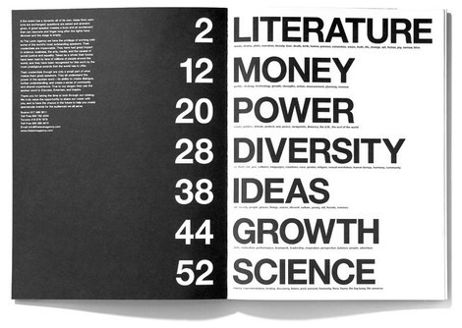
Sledujte tyto části knihy:
- úvod
- předmluva
- obsah
- názvy kapitol
- nadpisy
- zvýrazněné části textu autorem
- popisy obrázků a grafů
- shrnutí na konci kapitol
- závěr
- doslov
- přílohy
- rejstřík
- shrnutí na obalu knihy
Nejvíce důležitý je samozřejmě obsah a shrnutí, kde najdete většinu informací.
Než začnete trénovat rychlé čtení, je důležité vědět, že existuje několik metod
a je důležité (!), abyste dokázali střídat rychlosti čtení dle textu. Některý text je důležité číst pomaleji, některý stačí proletět, některý přečíst rychle, ale přesto s porozuměním. To souvisí nejen se žánrem a stylem psaní, ale i tematikou. Pravděpodobně to poznáte sami, kdy co použít. Jde spíše o to uvědomit si důležitost střídání.
Doporučujeme si vypůjčit knihu Davida Grubera Rychločtení, rychlo studium, info management. Vyzkoušejte, jak jste na tom s rychlostí čtení, udělejte si některý
z testů na stránce Davida Grubera.

A jak trénovat rychlé čtení?
Nesnažte se umisťovat zrak na každé slovo, které čtete, obvykle (pokud to nejsou dlouhá slova) vám jeden pohled stačí k přečtení dvou a více slov (dle jejich délky a tréninku).
Trénujte zrakové rozpětí. Takových cvičení je v knize Davida Grubera plno, ale můžete si taková cvičení připravit i sami. Příkladem je několik písmenek či slov vedle sebe, kdy nebudete číst jednotlivě, ale budete fixovat oko na jednom místě a snažit se vidět i okolí. Velmi efektivní je si takový řádek zakrýt, vždy si jej odkrýt na čtvrtinu sekundy a ihned zakrýt. Poté si zkusit napsat, jestli jste přečetli vše dobře.
Poté samozřejmě následuje sloupec s více písmenky, slova mohou časem dávat
i smysl. Existují např. tzv. pyramidy, kde jeden řádek je dobré přečíst na co nejmenší počet fiací (zastavení oka pro přečtení textu).
Na této stránce si můžete vygenerovat a vytisknout řadu cvičení na rozšíření zrakového rozpětí.
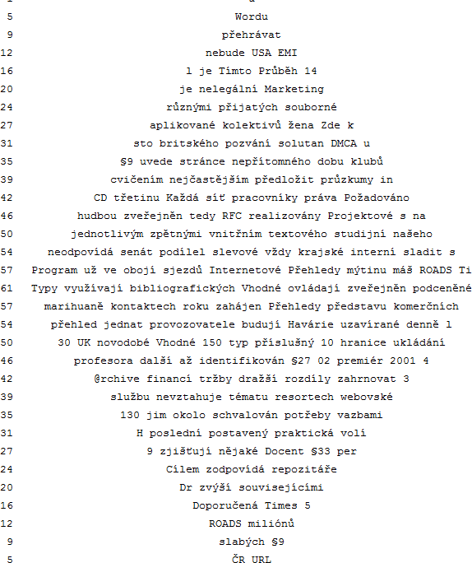
Udržujte zrak spíše na vrchní polovině slova. Nejlépe to uvidíte z obrázku.
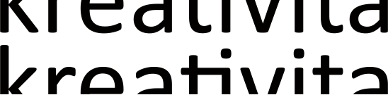
Sami vidíte, že ze spodní části lze jen těžko rozeznat, o jaké slovo se jedná. Zcela naopak tomu je u vrchní části. Soustřeďujte tedy svůj zrak tam.

Rychločtení je zajímavá metoda, která vám může ušetřit spoustu času. Je ale třeba odhodlání, výdrž a pravidelný trénink. Zkoušejte různá cvičení a čtěte např. vždy 10 min denně a vaše schopnost rychle číst se jistě znatelně zlepší.

Přehled zbraní školeného čtenáře
- Schopnost profesionální koncentrace – ignorovat okolí, každý čtený text je úžasně zajímavý.
- Stanovení cíle četby v přípravě.
- Myšlenková mobilizace předchozích znalostí, okolností a souvislostí čtené tématiky – v přípravě.
- Předjímání hlavních bodů, hlavní myšlenky a důležitých detailů podle znalosti nadpisu a okolností.
- Myšlenková aktivita při čtení.
- Soustavná konfrontace přečteného s cílem četby.
- Zanechání četby po dosažení cíle. (Triviální, leč často nedodržované.)
- Čtenářské kritické myšlení – oddělení ega autora od jeho názorů v textu.
- Přiměřená různost názorů – rovnoprávnost čtenáře a autora.
- Tichý vnitřní dialog s autorem.
- Předvídání během četby – redukce variant z bodů 4. a 5.
- Empatie – vcítění do autora a okolností. Čtení hlubších vrstev textu
(= čtení „mezi řádky“).
- Vysoké vnitřní sebevědomí – přiměřená čtenářské sebedůvěra.
- Optimální pracovně psychologické podmínky čtení.
- Správná vzdálenost očí od textu.
- Správný sklon čteného textu.
- Správná poloha těla (správné sezení).
- Čtení bez tělesných pohybů.
- Čtení bez artikulací.
- Nenásilné postupné omezování subvokalizace zvyšováním sečtělosti.
- Minimalizace otevřených regresí.
- Minimalizace práce zjišťovací paměti, maximalizace podílu zpětně poznávací paměti.
- Pravidlo skoropřeskočení a podvědomého hlídače. Střídání vědomého a podvědomého řídicího režimu čtení. Pravidlo „když po četbě nevím, co
v textu bylo, tak vlastně vím“.
- Kauzální kořeny rovnice nadpisu aneb hlavní body.
- Kauzální stavba z kamenů bodů aneb hlavní myšlenka.
- K-otázky (W-questions) aneb důležité detaily.
- Široké zrakové rozpětí.
- Méně fixací oka na řádek, omezení skrytých regresí.
- Nasazování oka za začátek řádku, odsazování před koncem.
- Využití redundance v textech k minimalizaci počtu otevřených regresí.
- Využití pravidla opozice podvědomí – zvládání trémy při vyšších tempech.
- Pravidlo psychické teorie relativity a jednostránkové sprinty.
Naučit se rychle číst není vůbec jednoduché. Celkem rychle zvládnete nečíst slovo od slova, sledovat horní polovinu textu apod. Opravdovým kamenem úrazu je koncentrace. Občas zabloudíte myšlenkami mimo, a vůbec nevíte, co čtete. Opravdu vydržet soustředit se na text není vůbec lehké. Pokud se chystáte na psaní diplomové práce, trénujte rychločtení už teď, protože během psaní to už nedoženete, čas vás tlačí, nechce se vám do toho apod. Již po několika dnech pocítíte zlepšení. Pokud vás rychločtení zajímá, můžete si stáhnout infografiku. Můžete ji např. vytisknout a vyvěsit.
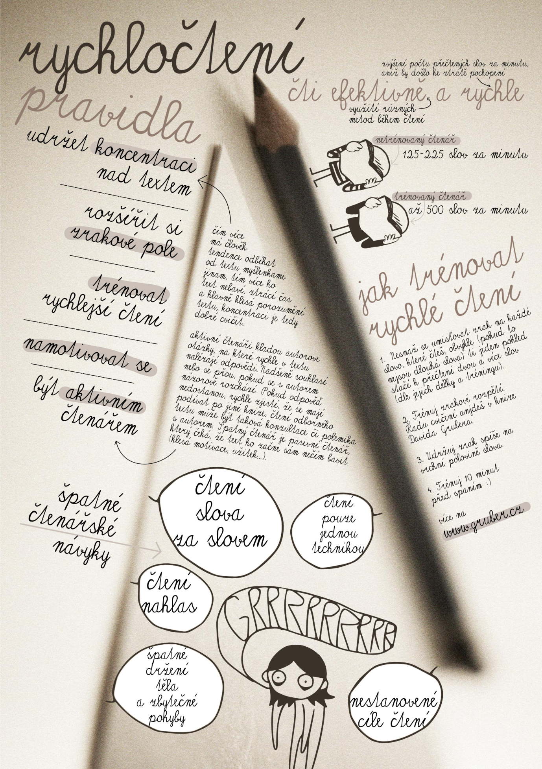

Informační hygiena a time management

ukliďte si na stole, v počítači i v kalendáři
Nestíháte, máte všude nepořádek, neustále vás něco odvádí od práce, nevíte, co dřív číst, jak selektovat informace? To je klasický problém, který ovšem můžete
s trochou úsilí vyřešit. Informační hygiena se snaží zmírnit negativní dopady
z přemíry informací. Na začátek je dobré si uvědomit, zda racionálně kontrolujete své chování na internetu. Internet toho nabízí opravdu hodně a dost lidí jeho široké nabídce propadá (sociální sítě, aukce, nákupy, diskuze…). Můžete být dokonce závislí. Projev závislého chování se u lidí objevuje, pokud:
- často myslí na počítač a internet
- říkají si, že tyto činnosti musí omezit
- pokusili se o to, ale převládly pocity neklidu
- čas na pc jim zasahuje do práce, vztahů apod.
- počítač jim umožňuje uniknout od problémů v životě atd.
Doufáme, že se u vás závislé chování neprojevuje, přesto se o něm zmiňujeme, abyste si byli vědomi, že toto riziko existuje. Pokud však závislí jste, pak se snažte najít si jiné aktivity mimo pc, při psaní diplomky vypněte internet, pokud ho zrovna k práci nepotřebujete. Vypněte pc kdykoliv, kdy na něm nebudete pracovat. Odpočinek hledejte jinde.
Dalším problémem je informačním přetížení. Každý z nás má občas pocit, že těch informací je na něho už moc. Dost těžko se jim ale vyhnete. Nabízíme několik rad:
- při vyhledávání si předem stanovte strategii, hledejte to, co jste si naplánovali (a pak už nic jiného nehledejte)
- nechoďte do diskuzí, nečtěte všechny denní zprávy na webech, nesledujte všechny kanály (RSS)…
- domovskou stránku si nastavte tu, která bude jednoduchá, bez zbytečných reklam a zpráv
- nekontrolujte pořád email – stačí 2x denně, vypněte upozornění na nový email…, vyhněte se spamu

Velmi výrazně vaši práci ovlivňuje také prostředí a podmínky, ve kterých pracujete, proto…
- … si ukliďte. Ze stolu vše odstraňte. Jakmile bude stůl prázdný, postavte na něj notebook, knihy a materiály, se kterými pracujete, tužku, papír, popř. další nezbytnost (povolen je jen jeden hrnek na kávu, čaj atd.) Nic víc!
- … zálohujte, průběžně ukládejte. Kdykoliv se může něco stát, zasekne se počítač, spadne program, vypadne internet, vylijete si čas do klávesnice. Snažte se naučit průběžně vše ukládat a zálohovat, ušetříte si spoustu nervů.
- … pořiďte si dobrou židli, mějte stůl ve správné výšce, seďte správně, kupte si lampičku, pracujte v místnosti s oknem (denní světlo je opravdu důležité), dělejte si pravidelné přestávky, protáhněte se, projděte se apod.
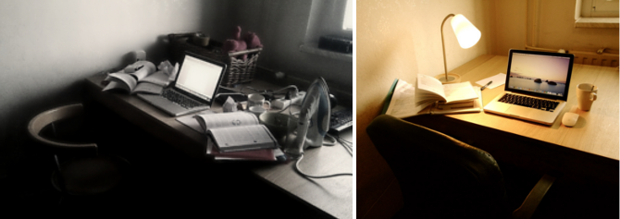
Pořiďte si stojánek na knihy, je to užitečná pomůcka. Studovat teď už dokonce můžete i ve vaně (důkaz).

Time management
Time management (neboli řízení času) odstraní zbytečný stres, klíčové časožrouty, stanovením priorit k dosažení cíle. Schopnost stanovit si správné cíle, priority a dosáhnout jich je pravděpodobně nejdůležitější dovednost, kterou si pro úspěšný život potřebujete vytvořit. „Kdo neřídí, je řízen.“ Existuje celá řada pravidel organizace času, existuje i plno knih, např. Snězte tu žábu nebo kniha Mít vše hotovo, jsou i webové stránky. Dostupná je i řada různých technik: Jak se jí slon nebo Pomodoro.
Jeden tip od nás: Doporučujeme začít používat jedno místo, kam si budete psát všechny úkoly, resty, nápady… Buď to tedy může být nějaký online nástroj, např. Remember the Milk, nebo klasický papírový diář, popř. online kalendář. Jelikož je problematika time managementu obsáhlá, zkusíme vypíchnout ty nejdůležitější rady:
- Potřebujete mít volný mozek, takže si zapisujte úplně vše, jakoukoliv myšlenku, co je třeba udělat, veškeré nápady, co koupit, co uklidit, co říct dotyčné osobě, co zaplatit, od koho čekáte odpověď na email, co jste delegovali, prostě cokoliv. Důležité je nezatěžovat s tímto svoji paměť.
- Zapamatujte si zásadu 2 minut. Pokud máte udělat něco, co zabere max. 2 minuty, udělejte to hned (odpověď na email, vynést koš, cokoliv, co je NUTNÉ).

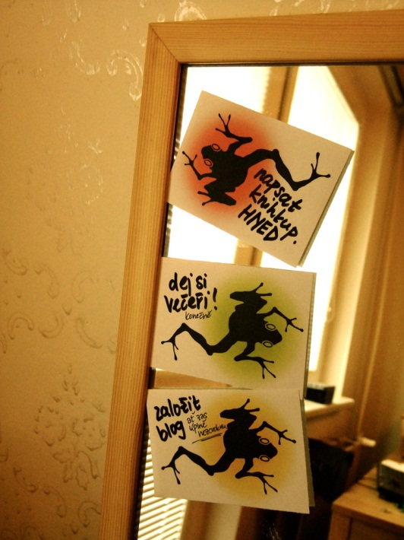
          - Pokud budete chtít pokročit dál, rozdělte si úkoly na jednotlivé sekce (škola, práce, rodina, koníčky, příp. další kategorie) a naučte se u jednotlivých úkolů nastavovat prioritu (např. barvou: červená = urgentní, zelená = co nejdřív, žlutá = nutné, ale počká to atd.).
          - Naučte se delegovat. Co nemusíte nutně dělat vy, delegujte na někoho jiného. „Hřbitovy jsou plné těch, kteří si mysleli, že bez nich to nejde.“
          - Počítejte s časovou rezervou. Ideální je naplánovat zhruba 60 % času
a zbývajících 40 % si ponechat na případné spontánní a neočekávané aktivity.
          - Snažte se vyhnout rušivým vlivům (např. telefonáty).

Brainwritting a tvůrčí psaní

když nevíte jak dál
Pokud píšete seminární nebo závěrečnou práci a nevíte jak dál, můžete vyzkoušet metodu brainwrittingu nebo některou z metod tvůrčího psaní.
Pomoci vám může např. spojování zdánlivě nespojitelných věcí. Stačí si vzít nějakou pohlednici, obrázek z kalendáře, fotografii a tento obrázek spojit
s problémem, který řešíte (např. nějakou kapitolu v diplomové práci). Jedná se vlastně o jakýsi druh brainwrittingu, kdy používáte předlohu. Vše závisí na vašem úhlu pohledu, na tom, jak překonáte tradiční vnímaní (typu „kreslená postavička a diplomka (ne)jdou k sobě“). Vezměte si tedy pohlednici či nějaký obrázek a napište cokoliv, co vás napadne v souvislosti s tématem práce, přičemž se můžete (a to je chtěné) držet obrázku a asociací, které vás k němu napadají.
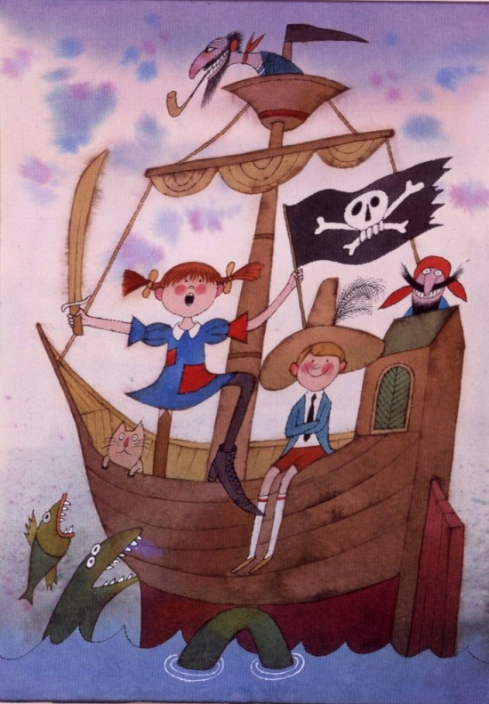
Ukázka: Téma kapitoly je Internetový marketing… Tady Pipi dlouhá punčocha je jako zákazník, který převzal kontrolu nad lodí, piráti prostě jen pozorují, co dělá a udržují kurz podle ní. Každý z nich vypadá úplně jinak, jsou to prostě různí zákazníci. A dole, to je konkurence, vodní hadi, co se snaží moji Pipi přetáhnout na svou stranu, jen čekají, až udělám chybu, loď se zakymácí a mají je! Navíc má ten had takový mazaný výraz, takže musím dát pozor, abych byla lepší a udržovat si svou reputaci, aby byla Pipi loajální k mé lodi. Na lodi totiž platí úplně jiná pravidla než na souši, že? Stejně jako na internetu platí jiná pravidla než v klasických metodách marketingu. A navíc je dobře vidět má pirátská vlajka, můj brand. Chlapec vypadá dost spokojeně, je to můj loajální zákazník, můj influencer. Slíbila jsem Pipi poklidnou plavbu, takže pokud se moře rozbouří, budu to s ní muset nějak
komunikačně zvládnout. Já jsem ten, kdo řídí vztah se svým zákazníkem.
A nesmím Pipi pustit k dalekohledu, aby mě náhodou nepřepnula, musím být mazaná, jako pirát s dýmkou. A asi koupím Pipi novou punčošku, jako benefit.
Vidíte? Hned můžete do kapitoly zahrnout odlišnosti mezi internetovým
a klasickým marketingem, řízení vztahu se zákazníkem, online reputaci…
Pokud byste měli zájem o více informací týkajících se metod tvůrčího psaní, doporučujeme přečíst si práci Pavly Pazderníkové: Tvůrčí psaní a vědecká práce. Využití tvůrčích technik při přípravě, psaní a prezentaci odborného textu. Brno: Masarykova univerzita. Filozofická fakulta. Ústav české literatury
a knihovnictví, 2009. Vedoucí dizertační práce PhDr. Zbyněk Fišer, Ph.D. Nebo publikaci od pana doktora Zbyňka Fišera knihu Tvůrčí psaní. Malá učebnice technik tvůrčího psaní. Brno: Paido, 2001.
Můžete vyzkoušet i další techniku s názvem Synektika. Synektika pracuje
s analogiemi a metaforami. Funguje i tam, kde není možné uplatnit velkou fantazii. Myšlenkou metody je víra, že lze spojit cokoliv, jakkoliv odlišného. Postupujte takto:
- popište problém (například „ruší mě hluk z ulice“)
- vytvořte analogie co neodlišnější (řev motorů, vrtačka u zubařky)
- vytvořte analogie k vaší osobě (volám o pomoc, zpívám dost nahlas)
- vytvořte analgie fantastické (boj obrů, pohybuji se díky hluku)
- vytvořte analogie emoční (velký třesk, konec světa)
- zanalyzujte (zkuste najít řešení ke všem analogiím, např. boj obrů = dohoda nebo si vezmu štít)
- řešení aplikujte na výchozí problém (vezmu si štít → budu se učit jinde, izoluji místnost; zkusit boj ukončit dohodou → vyříkám si problémy
v rodině)
V neposlední řadě doporučujeme i metodu SCAMPER neboli Osbornovy otázky. Tato metoda je pojmenována po Alexi Osbornovi, otci brainstromingu.
S – Substitute (nahraď) Jakou část řešení můžete nahradit? Co se dá vyměnit? Můžete použít něco nového a originálního.
C – Combine (kombinuj) Je možné spojit některé fungující části řešení dohromady?
A – Adapt (přizpůsob) Jaká změna může pomoci vyřešení problému? Lze využít fungující řešení z jiného oboru/jiné práce?
M – Modify (uprav) Můžete něco změnit na současném řešení? Funkci, tvar, cokoli… Lze něco přidat, nebo naopak ubrat?
P – Put to another use (použij k něčemu jinému) Lze aktuální řešení využít
i jinak? Kdo by to mohl využít?
E – Eliminate (odstraň) Co se stane při omezení některých částí? Můžete vypustit prvek, který se obvykle používá?
R – Reverse (přeskup) Co je možné přeskupit? Obraťte všechno naopak, vzhůru nohama. Podívejte se na řešení z jiného úhlu.

Techniky učení

Jak se kreativně učit?
„Důležité je zůstat zvědavý. Naše paměť je jako sval, který je třeba neustále trénovat, jinak zakrní.“ Toto je motto, které stojí za to si zapamatovat.
Synapse by měly být neustále aktivní. Je nutné jim proto neustále obstarávat nové „krmivo“. Nejen MuDr. Zbyněk Mlčoch doporučuje: najděte si činnosti, které vás budou bavit. Učte se jazyky, choďte do divadla, čtěte, cestujte, hrajte na nějaký nástroj. Důležité jsou i společenské kontakty. Důležité je také svoji paměť trénovat. Pomoci vám může celá řada cvičení, které jsou dostupné na internetu nebo v literatuře.

Pro mozek je důležitý:
- mozkový trénink – dávejte si úkoly (jděte nakupovat bez seznamu, zkuste si až do večera zapamatovat SPZ projíždějícího auta apod.)
- mozkový jogging, tj.: dbejte na time management, dopřejte si dostatek odpočinku a pravidelné jídlo (ideálně něco zdravějšího)
- stress management – odstraňujte stres kdykoliv je to možné, trénujte např. podle knihy Briana Clegga: Stress management
Nezapomeňte, že s technikami učení souvisí i některé rady ohledně rychločtení. Také se vyplatí určit, jaký jste studijní typ. Rozlišuje se především paměť vizuální, sluchová a hmatová. Lidé s vizuální pamětí si dobře pamatují rozmístění textu, obrázky atd. Se sluchovou pamětí se vyplatí poslouchat nahrávky nebo sama sebe, jak se nahlas učíte. Hmatovou paměť nelze uplatnit
u všech předmětů, ale zkusit to můžete. Mnoha lidem také pomáhá, když se snaží učivo vysvětlit někomu dalšímu (stávají se učiteli). Je to jeden
z nejefektivnějších způsobů.
Podívejme se podrobněji na některé metody, které vám mohou pomoci si snadněji pamatovat učivo (či cokoliv jiného).

Metoda PQRST
Název metody je odvozen od jednotlivých částí, ze kterých se skládá. Preview (přehled), Question (otázka), Read (čtení), Self-recitation (opakování), Test (zkouška). Nejdříve tedy získejte přehled (sledujte nadpisy kapitol, stručné souhrny apod.), následně si stanovte k textu otázky a pokuste se na ně odpovídat – nejdřív sami, a potom v průběhu fáze čtení. Při opakování si vybavte to nejdůležitější z celého textu a následně se otestujte (nejlépe ještě vlastním testem předtím, než půjdete na zkoušku).

Metoda SQ4R
I tato metoda dostala název podle jejích jednotlivých fází. Survey (prozkoumání), Question (otázka), Read (čtení), Reflect (přemýšlení), Recite (hlasité opakování), Review (rekapitulace). Tato metoda se podobá metodě PQRST. Podrobný popis najdete v této prezentaci: http://prezi.com/mahffllwdjca/sq4r/

Metoda „Vím, Chci vědět a Dozvěděl jsem se“
Tato metoda je metodou kritického myšlení. Dokáže vám říci, co již o tématu víte (a tím pomoci s výběrem toho, co je třeba se naučit a co lze přeskočit). Zároveň pomáhá si určit, co od textu očekáváte, co si přejete poznat (Chci vědět). Klasické shrnutí pak spadá pod Dozvěděl jsem se.
Vše funguje v jednoduché tabulce.
Vím | Chci vědět | Dozvěděl jsem se
Zde vypíšete vše, co již  o tématu víte. | Před samotným učením si  v bodech sepište, co se chcete dozvědět. | Nakonec si vyplňte tuto kolonku. Zjistíte tak, co jste se naučili, co je třeba přečíst znovu a co je třeba dohledat jinde.

Metoda NEANA
Jedná se o velmi efektivní metodu, kterou vymyslel David Gruber
a znamená NEstudovat A NAstudovat. Smyslem celé metody je, že mozku namluvíte, že nestudujete. Naopak se stáváte učitelem, který tvoří test pro své žáky. Postupně tedy procházejte materiály k naučení a tvořte z nich obsáhlé testy pro své žáky. Zcela bez obav se můžete navíc bavit tím, jak budou vaši žáci překvapeni, že jim dáváte test. Otázky volte dokonale. Je třeba dávat také pozor na to, aby nebyla žádná otázka dvojznačná. Svým způsobem vlastně nestudujete, ale učivo hravě zvládnete!
Tato metoda je poměrně účinná, opravdu si toho během tvorby testu dost zapamatujete. Je třeba dát do testu vše důležité, můžete vytvářet i různé typy otázek (volně tvořená odpověď, testová otázka, doplňovačka apod.) Lze použít
i nějaký online nástroj (hledejte „quiz maker“). Výhodou této metody je, že si vytvořené testy s odstupem času můžete sami vyplnit, nebo je vypracovávat pořád dokola. Takže si vlastně připravíte materiál do budoucna.
Vytvořené testy si můžete vyměňovat se svými spolužáky. Každý připraví různé otázky, což se může při procvičování hodit. Těm, kteří mají dominantní vizuální paměť, doporučujeme testové otázky barevně odlišovat nebo test jakkoliv vizuálně odlišit.

Metoda pokoje či tělesných částí
Metodu pokoje používají někteří řečníci nebo lidé, kteří mají výbornou vizuální paměť. Vše spočívá v tom, že si představíte pokoj, který velmi dobře znáte. Představíte si předměty, které v něm jsou. A nyní skládáte jednotlivá témata
k jednotlivým věcem. Řekněme, že jdete na nákup a potřebujete koupit rohlíky, jablko, okurek, olej, oplatek… Tak si tyto věci postupně představíte, jak leží
v pokoji na určité věci, nejlépe tam, kam se nejvíc hodí. A klidně absurdně. Třeba olej vylitý v nějaké nádobě (která slouží na něco úplně jiného), rohlíky zabodnuté
v květináči apod. Uvidíte, že si vše pak lépe vybavíte. Podobně to někteří aplikují na části těla. Skvěle se hodí i při přípravě prezentace na obhajobu závěrečné práce.

Metoda obrázků – pamatování správného pořadí
Tuto metodu uplatníte, pokud si potřebujete zapamatovat několik věcí, které jdou za sebou postupně (tedy něco je první, druhé, třetí…). V první řadě si vytvořte obrázky k číslům 1-9 (příp. i k nule). S touto „tabulkou“ budete pracovat. Vytvoříte ji tak, že si vybavíte předmět, který je nejvíce podobný tvaru čísla (např. 0 je podobná jezeru, 2 labuti apod.) nebo k číslu přiřadíte věc, kterou máte silně spojenou s daným číslem (18 = řidičský průkaz, nakreslíte např. auto). Až budete tyto obrázky mít, je třeba si pamatovat, které obrázky máte
u kterého čísla. K jednotlivým číslům pak přiřazujete konkrétní věci.
Velmi jednoduchý příklad: první si budete muset zapamatovat výraz obraz, druhý výraz knihovna a třetí protivník/bojovník. A musíte si je (z nějakého důvodu) pamatovat postupně. K obrazu tedy přiřadíte věc, kterou máte namalovanou u jedničky, ke knihovně věc z dvojky atd. Nejdůležitější je si ty dvě věci vždy spojit. Dejme tedy tomu, že máme u jedničky namalovanou svíčku (je podobná číslu jedna) a potřebujeme si jako první zapamatovat obraz. Spojíme si tyto dvě věci, a to tak, že si je představíme ve velmi absurdní situaci, např. hořící obraz, obraz, jak jej zapalujeme svíčkou apod. Knihovna bude druhá věc, co následuje. Tu si spojíme s věcí u dvojky, tedy např. s labutí. A opět si představíme absurdní obraz, labuť plující v knihovně v tuně knih či něco podobného. Čím absurdnější, kreativnější a zábavnější to bude, tím lépe si to zapamatujete.

Použité zdroje
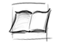
- BIERNÁTOVÁ, Olga a Dagmar CHYTKOVÁ. Studuj kreativně [online blog]. 2011 [cit. 2011-07-07]. Dostupné z: http://studujkreativne.posterous.com/.
- GRUBER, David. Přehled zbraní školeného čtenáře (rychločtení). Techniky duševní práce [online]. 2008 [cit. 2011-07-20]. Dostupné z: http://www.gruber.cz/index.php?option=com_content&task=view&id=257&Itemid=109.
- KOLAŘÍK, Jiří. Jak na time management. Koldovo blog [online]. 14. 2. 2011 [cit. 2011-07-28]. Dostupné z: http://www.jiri-kolarik.cz/clanek/jak-na-time-management/.
- Time management nové generace. Abcentrum-iq-psychologie-kurzy-kariera.com [online]. [cit. 2011-07-28]. Dostupné z: http://www.abcentrum-iq-psychologie-kurzy-kariera.com/time_management.html.
- Scamper. Symbio [online]. © 1999-2011 [cit. 2011-08-18]. Dostupné z: http://www.symbio.cz/slovnik/scamper.html.
- GRUBER, David. Rychločtení. David Gruber: Techniky duševní práce [online]. [cit. 2011-08-18]. Dostupné z: http://www.gruber.cz/index.php?Itemid=109&id=50&option=com_content&task=blogcategory.
- Mít vše hotovo.cz [online]. © 2010 Jan Melvil [cit. 2011-08-18]. Dostupné z: http://www.mitvsehotovo.cz/.
- KOPEČNÁ, Pavla. Tvůrčí psaní a vědecká práce. 2009. Dizertační práce. Masarykova univerzita, Filozofická fakulta, Ústav české literatury
a knihovnictví. Supervizor doc. PhDr. Zbyněk Fišer, Ph.D. Dostupné také z: http://is.muni.cz/th/14908/ff_d/?lang=en.
- BUZAN, Tony. Mentální mapování. Praha: Portál, 2007. ISBN 978-80-7367-200-3.
- GRUBER, David. Rychločtení, rychlostudium, info management. Praha: Management Press, 2008. ISBN 978-80-7261-184-3.
- FIŠER, Zbyněk. Tvůrčí psaní: malá učebnice technik tvůrčího psaní. Brno: Paido, 2001. ISBN 80-85931-99-0.
- TRACY, Brian. Snězte tu žábu. Olomouc: ANAG, 2007. ISBN 978-80-7263-403-3.
- KPI22 Kreativní práce s informacemi. In: Informační systém Masarykovy univerzity [online]. 2011 [cit. 2011-08-18]. Dostupné z: http://is.muni.cz/predmet/phil/podzim2011/KPI22.
Seznam obrázků
- CHAM, Jorge. Creativity in Engineering, Paper Submission Guidelines. Pilled Higher & Deeper: a grad student comic strip [online]. 2010-01-29 [cit. 2011-07-07]. Obrázek ve formátu GIF. Dostupné z: http://www.phdcomics.com/comics/archive.php?comicid=178.
- Reader [online]. [cit. 2011-07-20]. Obrázek ve formátu JPG. Dostupné z: http://www.michaelonspeedreading.com/.
- Table of contents [online]. July 7th, 2008 [cit. 2011-07-20]. Obrázek ve formátu JPG. Dostupné z: http://media.smashingmagazine.com/images/tables-of-contents/45.jpg.
- Time management [online]. [cit. 2001-08-18]. Obrázek ve formátu JPG. Dostupné z:http://www.mindtools.com.
- Kurz rychločtení – Pyramida [online]. ©2003 peclik [cit. 2011-08-18]. Obrázek ve formátu PNG. Dostupné z: http://peclik.pouzitelne.cz/insk/frpyramid.php.

Textová opora pro kurz v rámci portálu IVA – informační výchova
na UTB ve Zlíně. http://www.iva.knihovna.utb.cz

